**HƯỚNG DẪN CÀI ĐẶT**

**Bước 1:** Copy toàn bộ thư mục Project1 theo đường dẫn “LT0719A_ Nhu_Thuan/ Code/Project1” vào thư mục htdocs trong xampp.

**Bước 2:** Chạy xampp-control -> bật Apache và MySQL

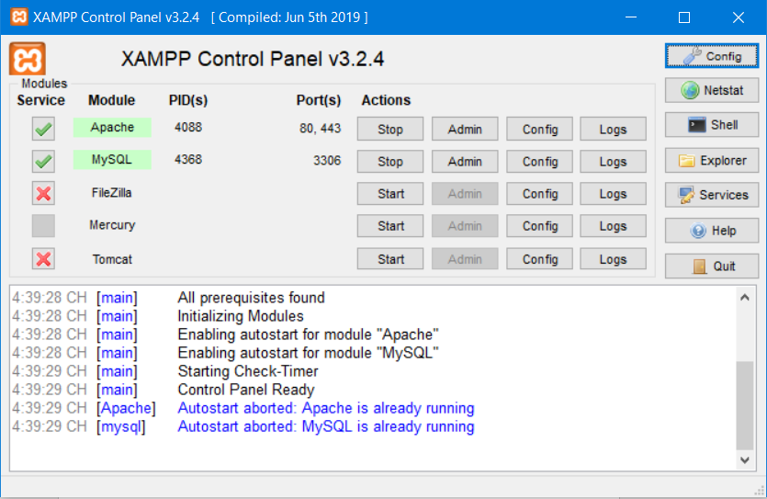

**Bước 3:** Vào phpMyAdmin -> tạo một database mới tên là “project1”

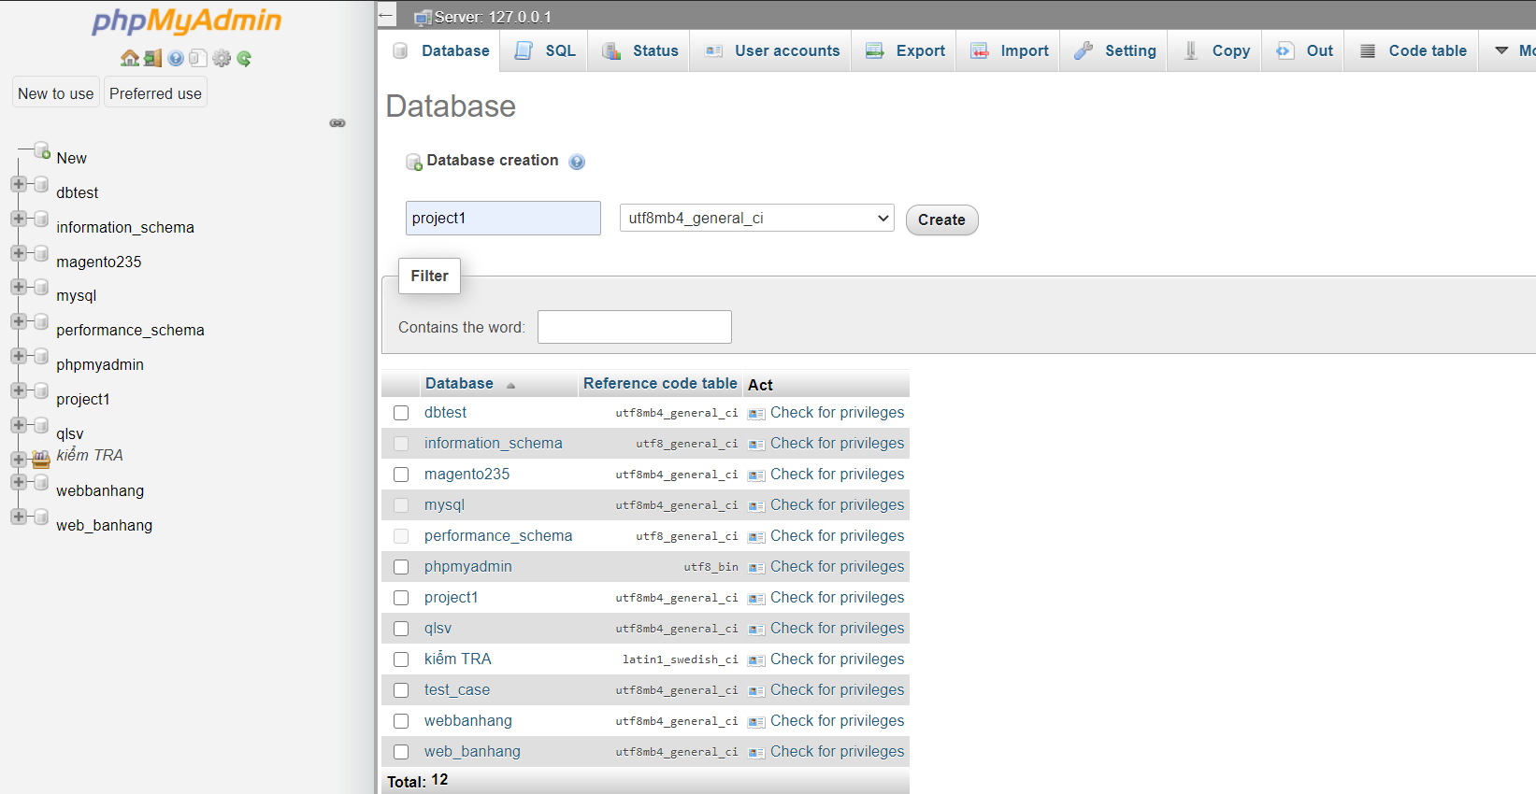

-> ấn chọn database mới tạo, vào Import -> Choose File

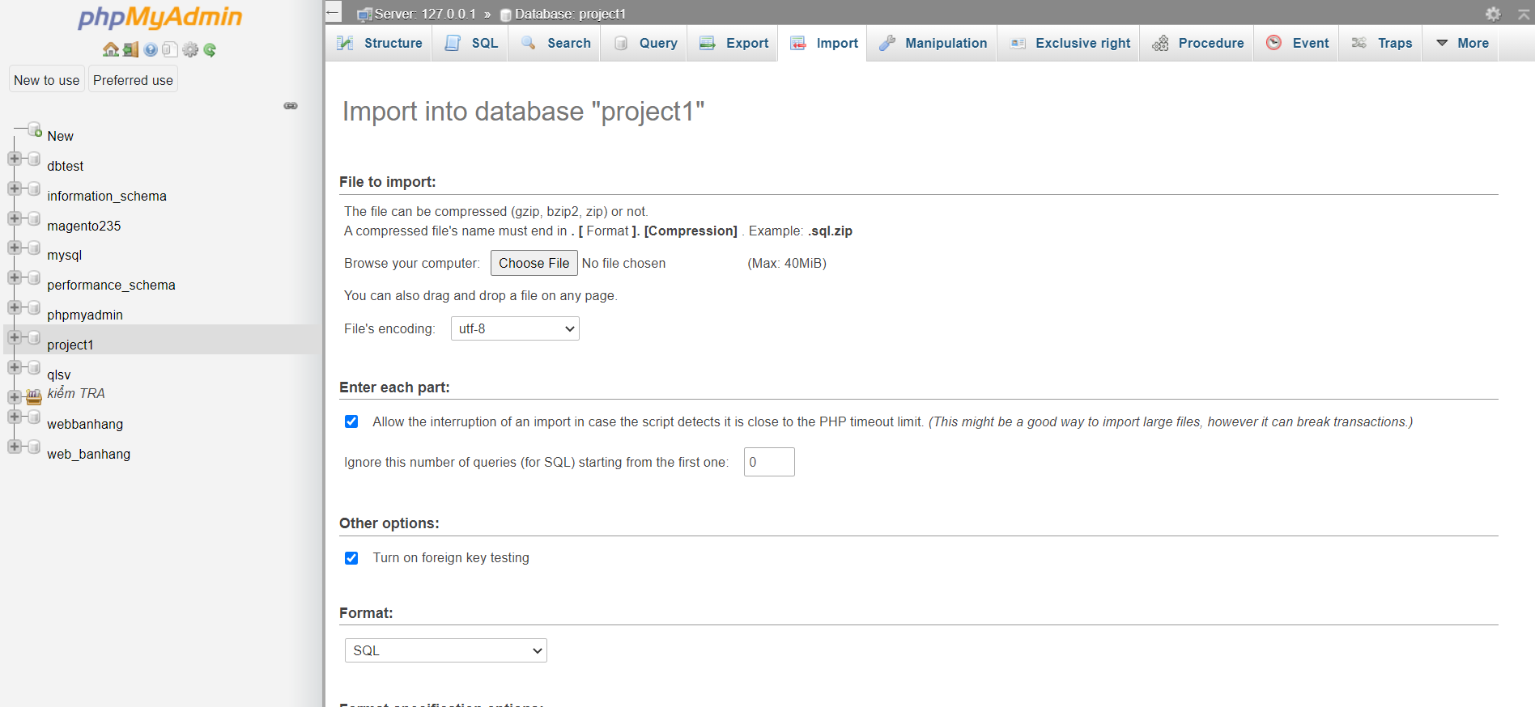

-> theo đường dẫn “LT0719A_Nhu_Thuan/Nhu_Thuan/Databases”

chọn file “project1.sql” -> nhấn Open -> Perform

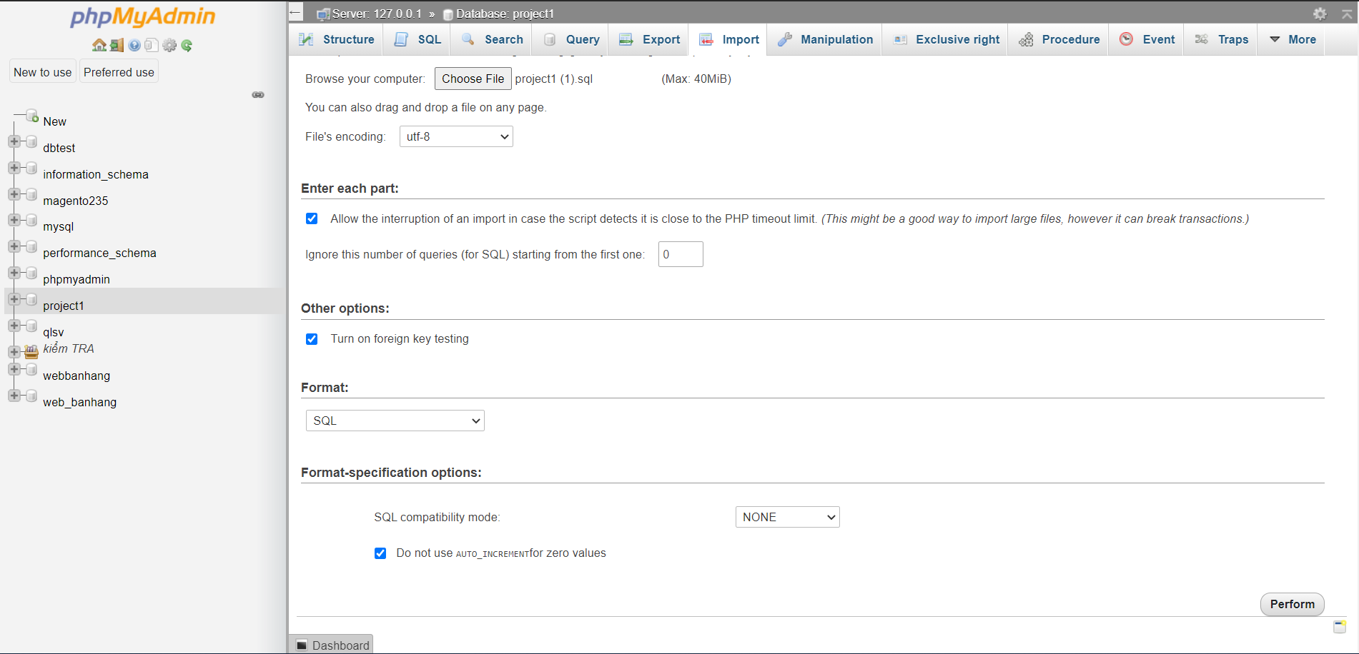

**Bước 4:** Sau khi import database thành công, mở trình duyệt, nhập đường dẫn này trên thanh địa chỉ “localhost/Project1” để truy cập vào website.

**CHÚC BẠN THÀNH CÔNG!**